Bella Vida
MANUAL DE USUARIO
Sistema web de gestión para centro de estética
Guía destinada a clientas y personal administrativo
Versión 1.0 · Agosto 2026

Documento de uso funcional. No incluye información técnica ni de programación.

Índice
El siguiente índice permite localizar rápidamente los temas principales del manual.
N.º | Sección | Página
1 | Introducción | 4
2 | Objetivo del sistema | 5
3 | Tipos de usuario | 6
4 | Acceso al sistema | 7
5 | Registro | 10
6 | Recuperación de contraseña | 11
7 | Primer ingreso | 12
8 | Completar y actualizar el perfil | 13
9 | Área de clienta | 14
10 | Cómo reservar un turno | 15
11 | Mis turnos | 16
12 | Mi historial | 17
13 | Panel administrativo | 18
14 | Gestión de turnos | 19
15 | Gestión de disponibilidad y bloqueos | 22
16 | Gestión de clientas | 23
17 | Gestión de insumos | 25
18 | Gestión de tratamientos | 27
19 | Gestión de pagos | 29
20 | Reportes | 31
21 | Cierre de sesión | 32
22 | Preguntas y problemas frecuentes | 33
23 | Recomendaciones de uso | 34
24 | Guía rápida para clientas | 35
25 | Guía rápida para administradores | 36
NOTA: Lectura recomendada
Si es la primera vez que utiliza Bella Vida, lea primero las secciones de acceso, registro y área de clienta o, si administra el sistema, comience por Panel administrativo.

1. Introducción
Bella Vida es un sistema web diseñado para acompañar la gestión diaria de un centro de estética. Reúne en un mismo entorno las funciones que utilizan las clientas para gestionar sus citas y las herramientas que necesita el personal administrativo para organizar la actividad del establecimiento.
Este manual explica el uso del sistema desde el punto de vista del usuario final. No requiere conocimientos informáticos avanzados y evita conceptos técnicos de programación.
NOTA: Alcance del manual
Las instrucciones se basan en las pantallas reales de Bella Vida. Los nombres, turnos, importes y fechas visibles en las capturas son ejemplos de uso del sistema.

2. Objetivo del sistema
El objetivo principal de Bella Vida es facilitar la organización de las actividades del centro de estética y ofrecer a las clientas un medio simple para registrarse, completar sus datos, solicitar turnos y consultar sus citas.
Área | Finalidad
Para clientas | Crear una cuenta, completar el perfil, reservar turnos, consultar turnos pendientes y revisar el historial de atenciones.
Para administración | Gestionar turnos, disponibilidad, clientas, insumos, tratamientos, pagos y reportes del establecimiento.

IMPORTANTE: Organización de la información
Los estados de los turnos y los estados de los pagos son independientes. Esta diferencia se explica especialmente en la sección Gestión de pagos.

3. Tipos de usuario
Bella Vida presenta dos áreas principales. La pantalla que se muestra después de iniciar sesión depende del tipo de cuenta utilizada.
Tipo de usuario | Funciones principales
Clienta | Accede a Mi perfil, Mis turnos, Mi historial, Nuevo turno y Cerrar sesión.
Administrador | Accede al Panel Administrativo y puede gestionar turnos, usuarios, insumos, tratamientos, pagos, reportes y disponibilidad.

4. Acceso al sistema

Antes de iniciar sesión, Bella Vida presenta una página pública con información del salón, sus servicios, su historia, el equipo y los medios de contacto. Desde el menú superior se puede navegar por las secciones Bella Vida, Nosotros, Equipo, Contacto e Iniciar sesión.
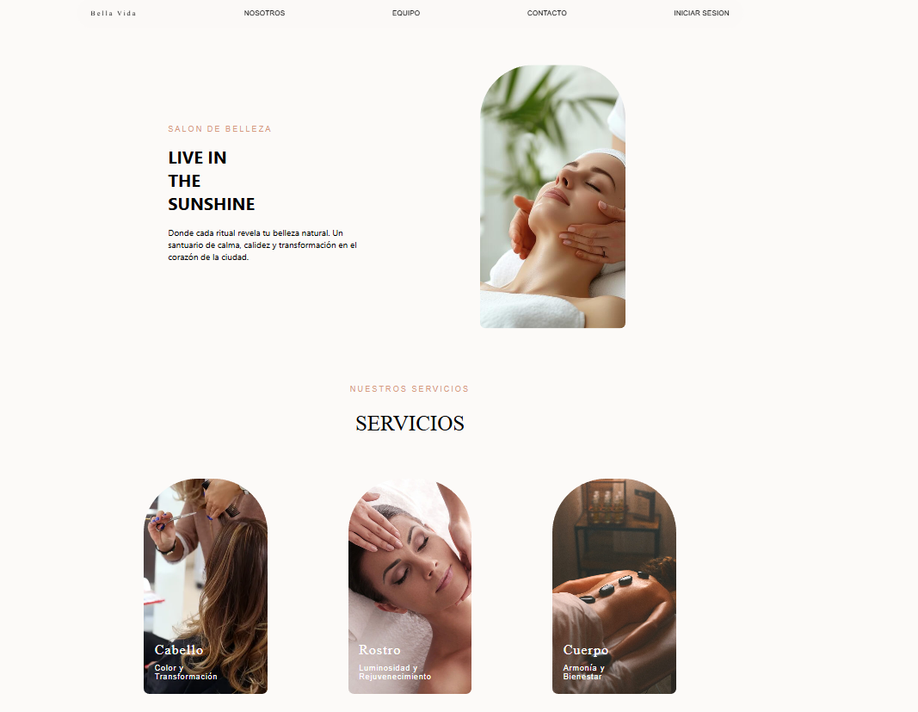
Figura 1. Página pública de Bella Vida y presentación de los servicios principales.
La página pública permite conocer la propuesta del establecimiento antes de acceder al área personal. Los servicios se muestran de forma visual y están agrupados en categorías como Cabello, Rostro y Cuerpo.
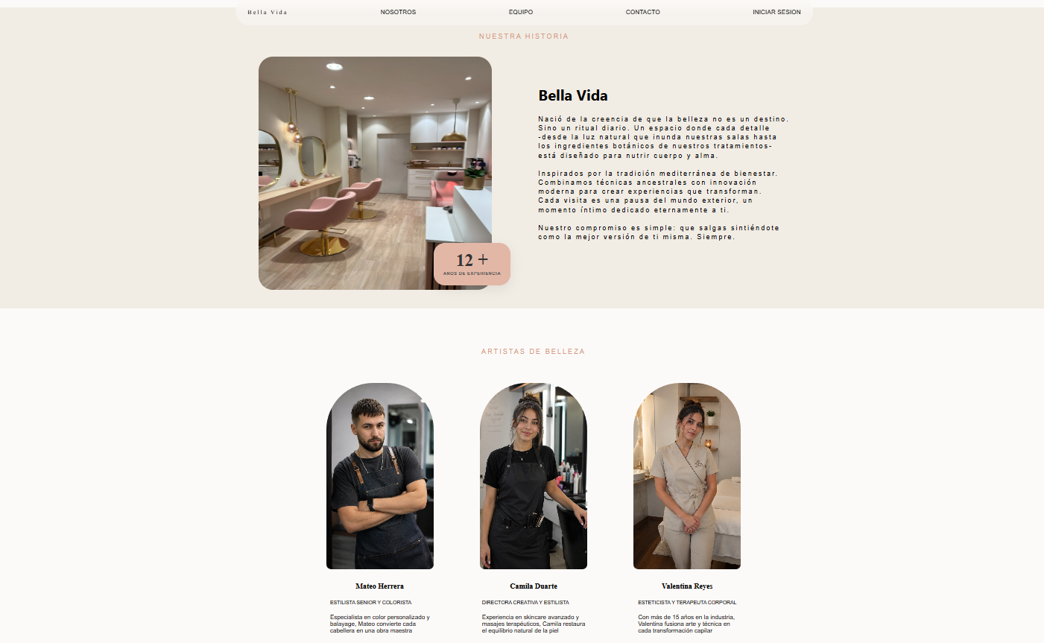
Figura 2. Secciones Nosotros y Equipo, con la historia del establecimiento y la presentación del personal.
En Nosotros se presenta la identidad de Bella Vida y en Equipo se muestran los profesionales, sus funciones y una breve descripción de su especialidad.

Para ingresar al sistema, utilice la opción Iniciar sesión de la página pública.
1. Ingrese su dirección de email en el campo correspondiente.
2. Escriba su contraseña.
3. Presione el botón Entrar.
4. El sistema abrirá automáticamente el área correspondiente a su tipo de cuenta.
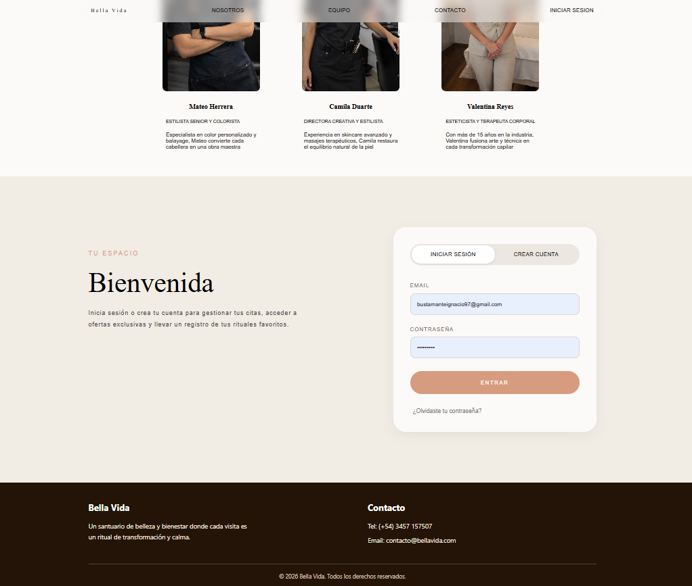
Figura 3. Zona de inicio de sesión de Bella Vida.
IMPORTANTE: Credenciales
Utilice el correo y la contraseña asociados a su cuenta. Si no recuerda la contraseña, utilice la opción ¿Olvidaste tu contraseña?

5. Registro
Las nuevas clientas pueden crear una cuenta desde la misma zona de acceso, seleccionando la pestaña Crear cuenta.
1. Seleccione Crear cuenta.
2. Complete Nombre completo.
3. Ingrese el DNI.
4. Ingrese un número de teléfono.
5. Escriba un email válido.
6. Defina una contraseña.
7. Repita la contraseña en Confirmar contraseña.
8. Presione Crear cuenta.
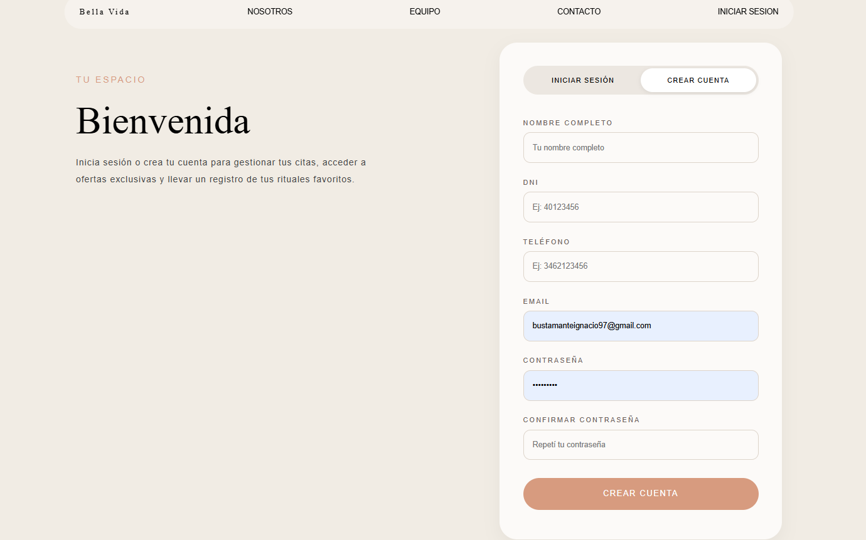
Figura 4. Formulario para crear una cuenta de clienta.
RECOMENDACIÓN: Datos correctos
Antes de confirmar el registro, revise especialmente el email y el teléfono. Estos datos serán importantes para el acceso y el contacto con Bella Vida.

6. Recuperación de contraseña
Si una persona no recuerda su contraseña, puede solicitar un enlace de recuperación desde la pantalla de inicio de sesión.
1. Seleccione ¿Olvidaste tu contraseña?.
2. Ingrese el email asociado a la cuenta.
3. Presione Enviar enlace.
4. Revise el correo recibido y abra el enlace enviado por Bella Vida.
5. Defina una nueva contraseña y utilícela en el próximo inicio de sesión.
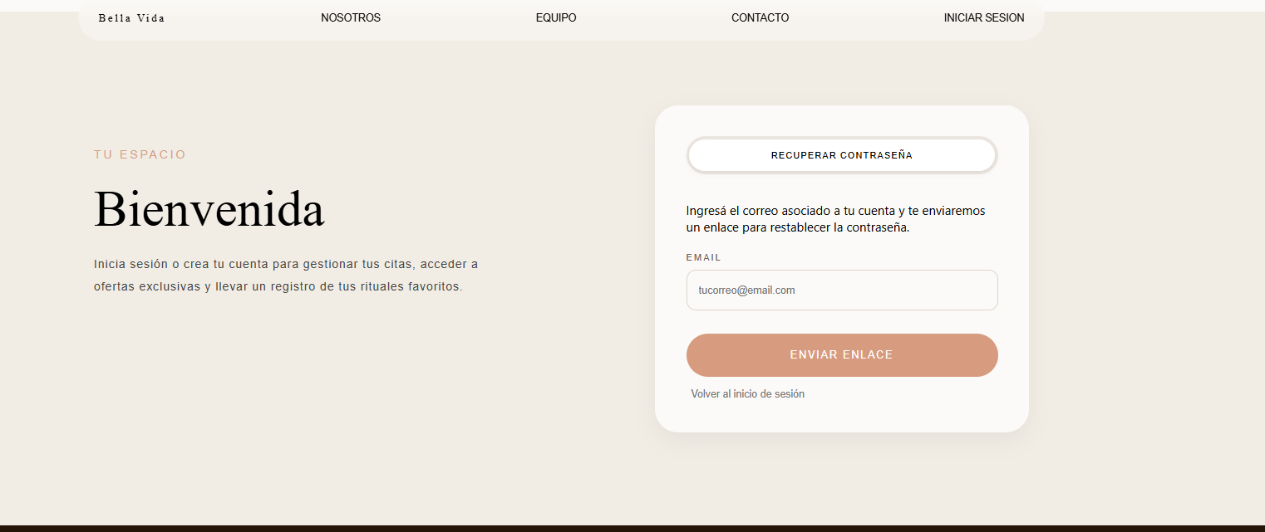
Figura 5. Pantalla para solicitar el enlace de recuperación de contraseña.
NOTA: Correo asociado
El enlace se envía al email registrado en la cuenta. Si se ingresa otro correo, el sistema no podrá relacionarlo con la clienta correspondiente.

7. Primer ingreso
Después de crear una cuenta e ingresar por primera vez, la clienta debe completar la información adicional de su perfil. Esta etapa permite que Bella Vida disponga de los datos necesarios para la atención.
- Fecha de nacimiento.
- Domicilio.
- Ocupación.
- Cantidad de hijos.
- Actividad física.
- Embarazo en curso.
- Condición de fumadora.
IMPORTANTE: Cantidad de hijos
El campo acepta valores entre 0 y 10.

Una vez completada la información y confirmada su exactitud, la clienta puede utilizar normalmente las demás opciones de su cuenta.

8. Completar y actualizar el perfil
La sección Mi perfil permite consultar y actualizar la información personal registrada. Algunos datos básicos se muestran inicialmente bloqueados y pueden habilitarse mediante el botón Editar datos básicos.
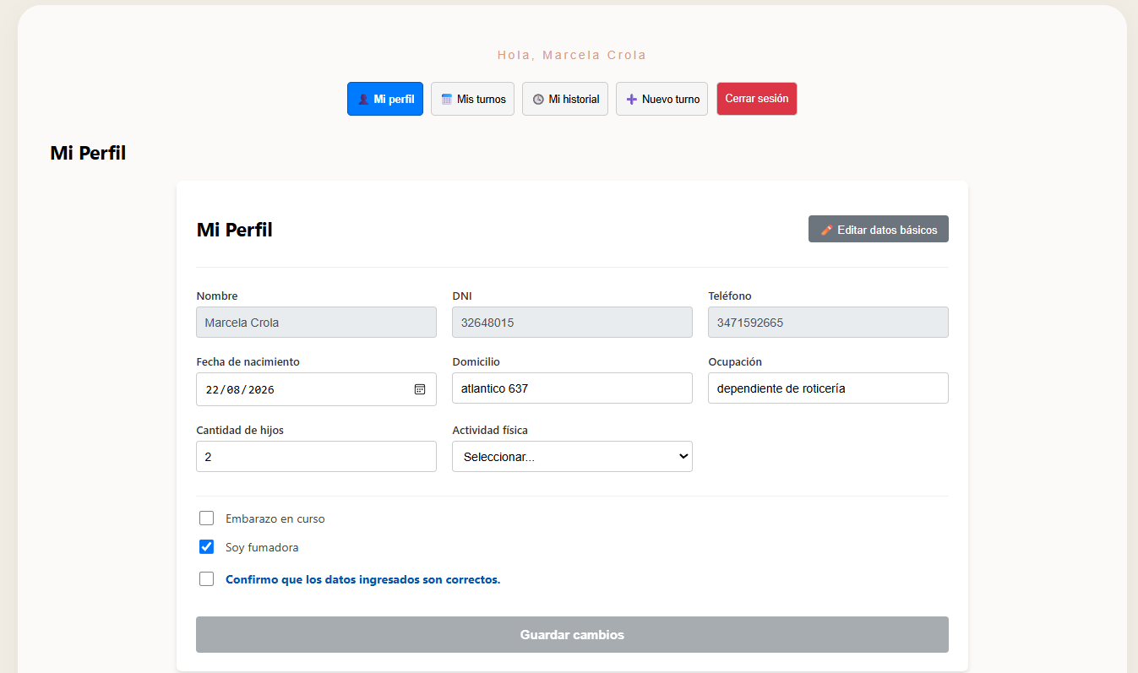
Figura 6. Pantalla Mi perfil del área de clienta.

1. Entre a Mi perfil.
2. Si necesita modificar los datos básicos, presione Editar datos básicos.
3. Actualice los campos necesarios.
4. Seleccione la actividad física correspondiente. Si se encuentra disponible la opción Otro, utilícela para indicar una actividad diferente.
5. Marque Embarazo en curso o Soy fumadora únicamente cuando corresponda.
6. Revise todos los datos.
7. Marque la casilla Confirmo que los datos ingresados son correctos.
8. Presione Guardar cambios.
IMPORTANTE: Confirmación obligatoria
La casilla de confirmación funciona como una revisión final antes de guardar los cambios.

9. Área de clienta
Al iniciar sesión como clienta se muestra un área personal con accesos directos en la parte superior. Las opciones principales son Mi perfil, Mis turnos, Mi historial, Nuevo turno y Cerrar sesión.
Opción | Uso
Mi perfil | Consulta y actualización de datos personales.
Mis turnos | Muestra únicamente los turnos que se encuentran Pendientes.
Mi historial | Muestra las citas que ya no están pendientes, principalmente Asistidas o Canceladas.
Nuevo turno | Permite solicitar una nueva cita.
Cerrar sesión | Finaliza el acceso a la cuenta.

10. Cómo reservar un turno
Para solicitar una cita, la clienta debe ingresar en Nuevo turno y seleccionar el tratamiento, la fecha y uno de los horarios que el sistema muestre como disponibles.
1. Presione Nuevo turno.
2. Seleccione el tratamiento deseado.
3. Seleccione la fecha de la cita.
4. Revise los horarios disponibles para esa fecha.
5. Elija el horario conveniente.
6. Confirme la reserva.
IMPORTANTE: Disponibilidad
Bella Vida solo ofrece horarios válidos. No se muestran fechas pasadas, horarios que ya pasaron durante el día actual, períodos bloqueados, horarios fuera de la atención del día ni horarios que hayan alcanzado su capacidad máxima.

- Los domingos no se atiende.
- Los horarios pueden variar según el día.
- El administrador puede bloquear un día completo o un rango horario.
- Cuando un horario alcanza el límite configurado de turnos, deja de mostrarse como disponible.
Una vez confirmada la cita, el turno queda registrado y puede consultarse desde Mis turnos mientras permanezca en estado Pendiente.

11. Mis turnos
La sección Mis turnos reúne las citas que todavía están en estado Pendiente. Cada registro muestra el tratamiento, la fecha y la hora de la reserva.
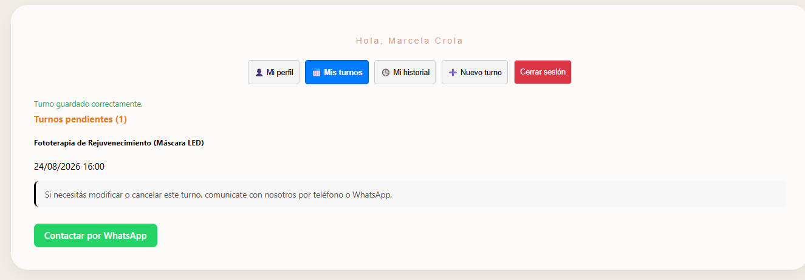
Figura 7. Listado de turnos pendientes de una clienta.
ATENCIÓN: Modificación o cancelación
La clienta no puede modificar ni cancelar directamente un turno desde la página. Para hacerlo debe comunicarse con Bella Vida por teléfono o WhatsApp.

Cuando está disponible, el botón Contactar por WhatsApp facilita el contacto con el establecimiento para solicitar un cambio o una cancelación.

12. Mi historial
Mi historial conserva las citas que ya no se encuentran Pendientes. Allí pueden aparecer turnos Asistidos o Cancelados y se muestra información útil de cada atención.
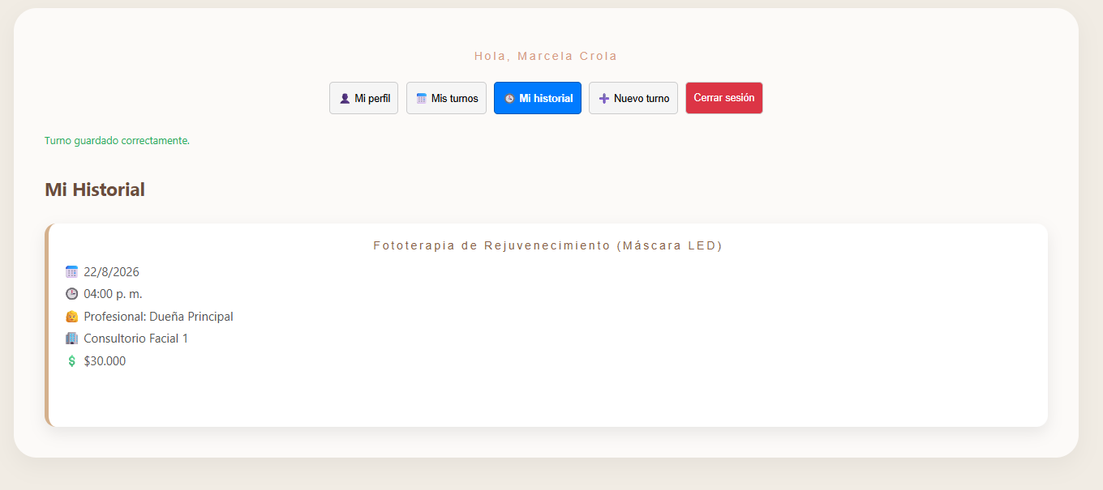
Figura 8. Historial de una clienta con información de una cita anterior.
- Tratamiento.
- Fecha.
- Hora.
- Profesional que atendió.
- Consultorio.
- Importe asociado.
Esta sección permite revisar de forma rápida las prestaciones anteriores registradas en la cuenta.

13. Panel administrativo
Las cuentas administrativas ingresan a un panel diferente al de las clientas. El menú lateral concentra las principales áreas de gestión: Inicio, Turnos, Usuarios, Insumos, Tratamientos, Pagos y Reportes.
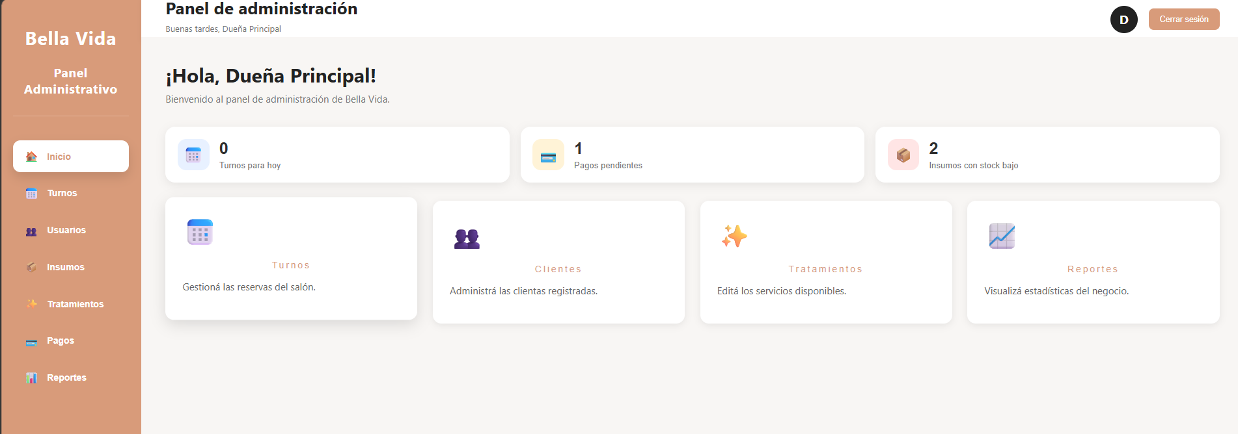
Figura 9. Pantalla de inicio del Panel de administración.

La pantalla Inicio brinda una visión rápida de la actividad de Bella Vida. En las tarjetas superiores pueden verse datos como turnos para hoy, pagos pendientes e insumos con stock bajo. También se muestran accesos visuales a áreas principales del sistema.
NOTA: Lectura rápida
Los indicadores del inicio sirven como resumen. Para ver el detalle o realizar acciones, ingrese a la sección correspondiente del menú lateral.

14. Gestión de turnos
La sección Turnos permite consultar las reservas del salón, crear nuevas citas, modificar turnos existentes y administrar su estado.

Estado | Significado
Pendiente | La cita está programada y todavía no se registró su asistencia.
Asistido | La clienta concurrió y la prestación fue realizada.
Cancelado | La cita fue cancelada.

Los turnos se muestran agrupados por fecha y cada registro incluye datos como hora, tratamiento, clienta, profesional, consultorio y estado.

El botón + Nuevo turno abre un formulario para registrar una reserva desde el panel administrativo.
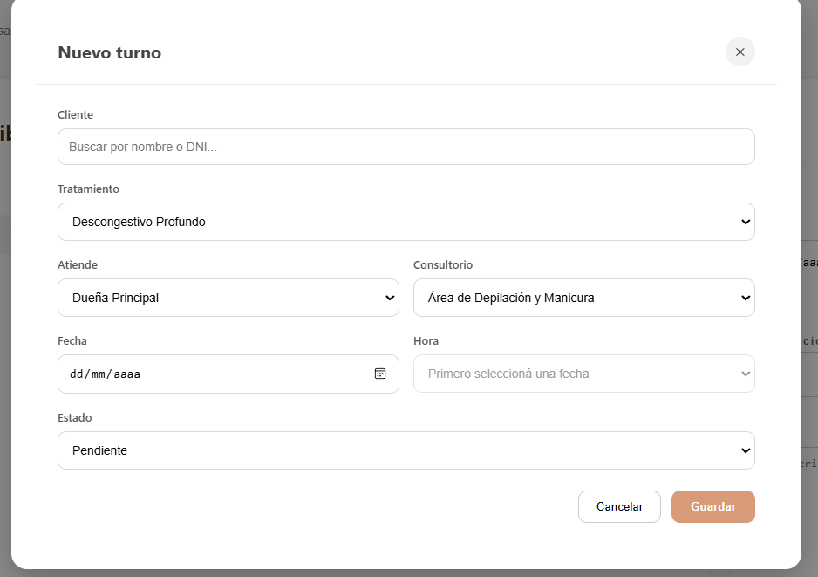
Figura 10. Formulario Nuevo turno del Panel Administrativo.
1. Busque y seleccione la clienta escribiendo parte de su nombre o DNI.
2. Seleccione el tratamiento.
3. Seleccione la persona que atenderá.
4. Seleccione el consultorio.
5. Seleccione la fecha.
6. Elija uno de los horarios disponibles. El campo Hora se habilita después de seleccionar una fecha.
7. Seleccione el estado correspondiente; para una nueva reserva normalmente será Pendiente.
8. Presione Guardar.
NOTA: Buscador de clientas
La clienta se selecciona mediante un buscador por nombre o DNI. Esto evita recorrer una lista extensa cuando el sistema tenga muchas personas registradas.

Al editar un turno, el formulario recupera los datos que ya estaban registrados. Modifique únicamente lo necesario y guarde los cambios. Cuando la clienta concurra, cambie el estado del turno a Asistido.
IMPORTANTE: Paso necesario para cobrar
Marcar el turno como Asistido es un paso importante: la posibilidad de registrar el pago correspondiente se habilita una vez que el turno deja de estar Pendiente y se registra como Asistido.

15. Gestión de disponibilidad y bloqueos
La misma sección Turnos incluye la Gestión de disponibilidad. Esta herramienta permite impedir reservas en días o franjas horarias en las que Bella Vida no atenderá.
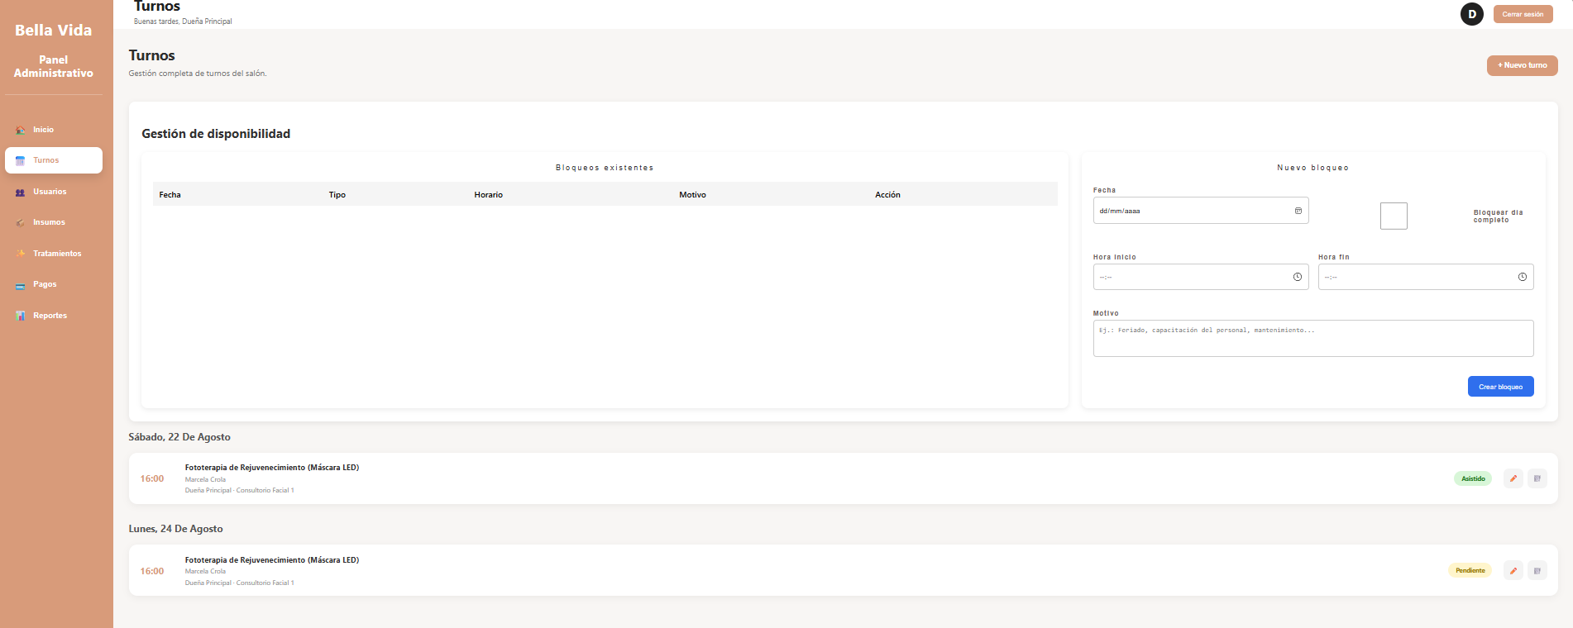
Figura 11. Gestión de turnos y disponibilidad, con listado de bloqueos y citas por fecha.

1. En Nuevo bloqueo, seleccione la fecha.
2. Si no habrá atención durante toda la jornada, marque Bloquear día completo.
3. Si el cierre será parcial, deje la opción anterior sin marcar y complete Hora inicio y Hora fin.
4. Escriba el motivo del bloqueo.
5. Presione Crear bloqueo.
- Feriado.
- Cierre anticipado.
- Capacitación.
- Ausencia.
- Mantenimiento.
- Otro motivo.
IMPORTANTE: Efecto del bloqueo
Una vez creado, las clientas no podrán reservar dentro del período bloqueado. Los horarios afectados dejarán de aparecer como disponibles.

Los bloqueos existentes se muestran en una tabla con Fecha, Tipo, Horario, Motivo y Acción. Cuando un bloqueo ya no corresponda, el administrador puede eliminarlo desde la acción disponible.

16. Gestión de clientas
La sección Usuarios muestra las clientas registradas y permite buscar, consultar, crear, editar o eliminar registros cuando corresponda.
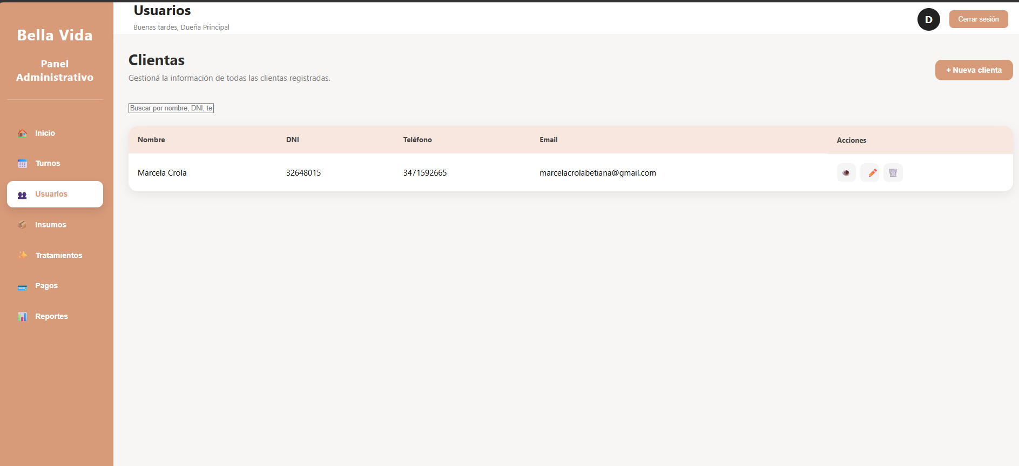
Figura 12. Listado de clientas en la sección Usuarios.

Utilice el buscador para localizar una persona por datos como nombre o DNI. En la tabla se muestran datos básicos y una columna de Acciones para consultar, editar o eliminar.

Presione + Nueva clienta para abrir el formulario de alta.
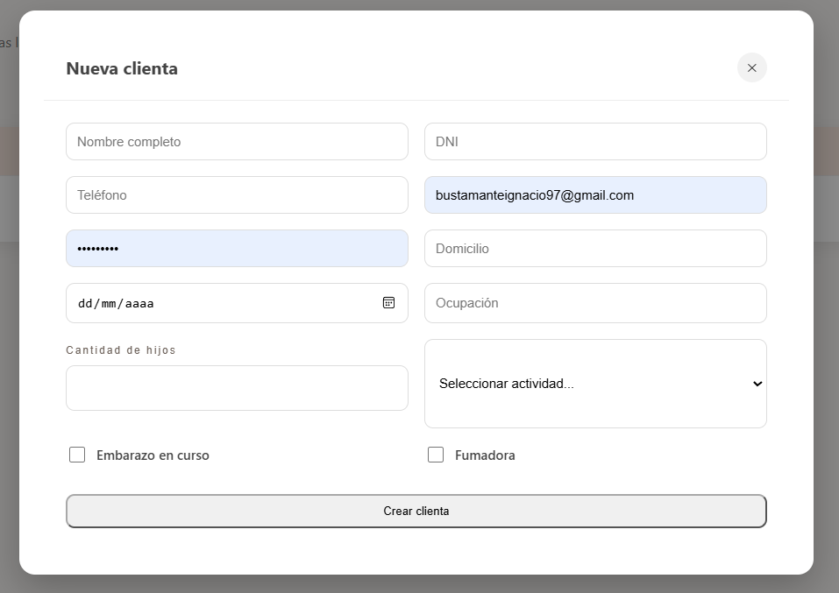
Figura 13. Formulario Nueva clienta del Panel Administrativo.
1. Complete el nombre completo.
2. Ingrese el DNI.
3. Ingrese el teléfono.
4. Ingrese el email.
5. Defina la contraseña inicial de la cuenta.
6. Complete domicilio, fecha de nacimiento y ocupación.
7. Indique la cantidad de hijos, respetando el máximo de 10.
8. Seleccione la actividad física correspondiente.
9. Marque Embarazo en curso o Fumadora únicamente cuando corresponda.
10. Presione Crear clienta.
NOTA: Edición
Cuando se edita una clienta, los datos ya registrados deben aparecer cargados para que el administrador cambie solo la información necesaria.

17. Gestión de insumos
La sección Insumos permite controlar los productos utilizados por el centro y detectar rápidamente aquellos que necesitan reposición.
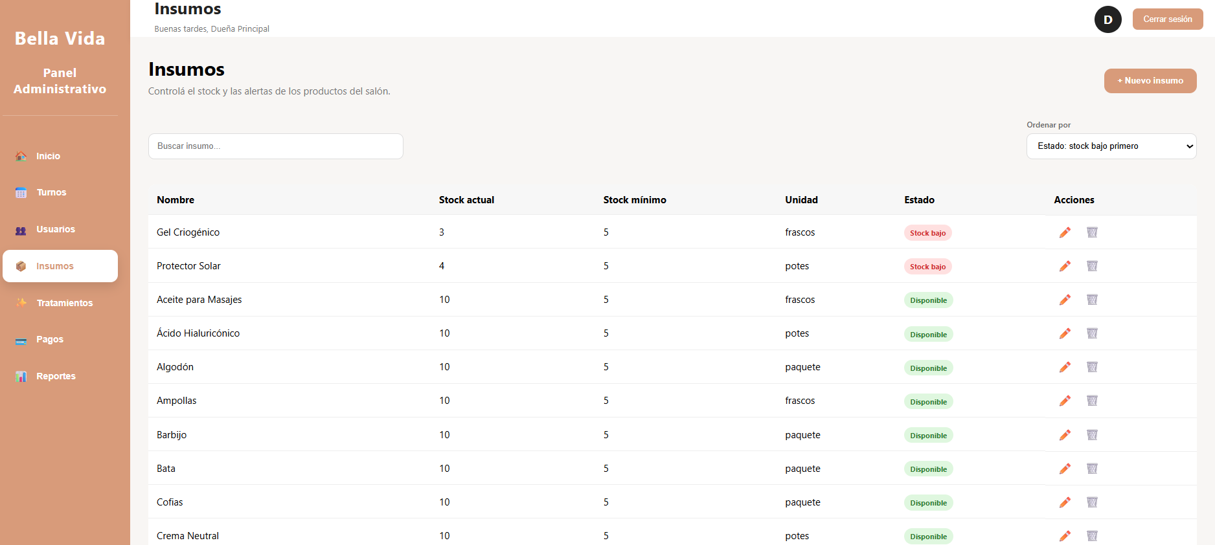
Figura 14. Listado de insumos con stock actual, stock mínimo y estado.

Estado | Interpretación
Disponible | El stock actual se encuentra por encima del nivel mínimo establecido.
Stock bajo | El stock actual alcanzó o se encuentra por debajo del nivel mínimo y requiere atención.

El buscador permite localizar un insumo por nombre y la opción Ordenar por facilita priorizar los elementos con stock bajo.

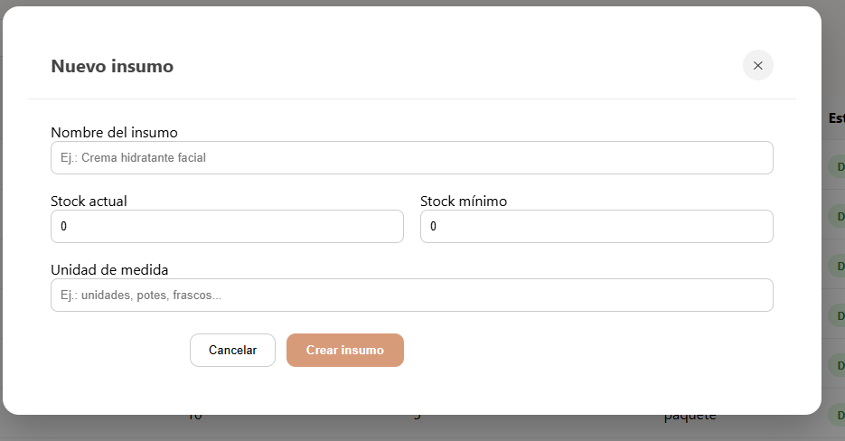
Figura 15. Formulario Nuevo insumo.
1. Presione + Nuevo insumo.
2. Escriba el nombre del producto.
3. Ingrese el stock actual.
4. Indique el stock mínimo que funcionará como referencia para la alerta.
5. Escriba la unidad de medida, por ejemplo unidades, potes, frascos o paquetes.
6. Presione Crear insumo.
RECOMENDACIÓN: Stock mínimo
Definir correctamente este valor es importante porque Bella Vida lo utiliza para identificar cuándo un producto necesita reposición.

18. Gestión de tratamientos
La sección Tratamientos administra los servicios ofrecidos por Bella Vida. La tabla resume nombre, tipo, precio, duración e insumos utilizados.
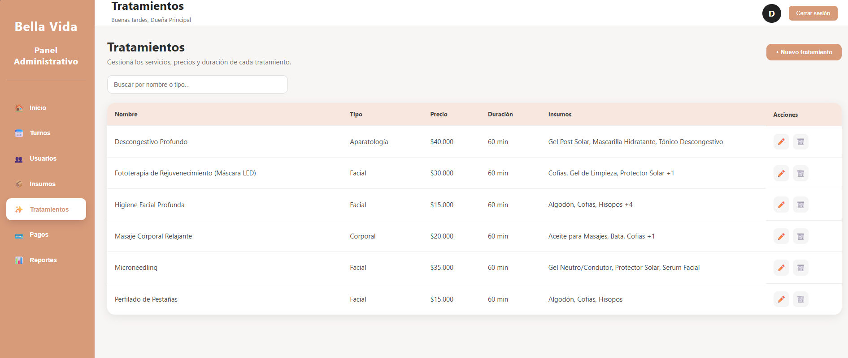
Figura 16. Listado de tratamientos disponibles en Bella Vida.

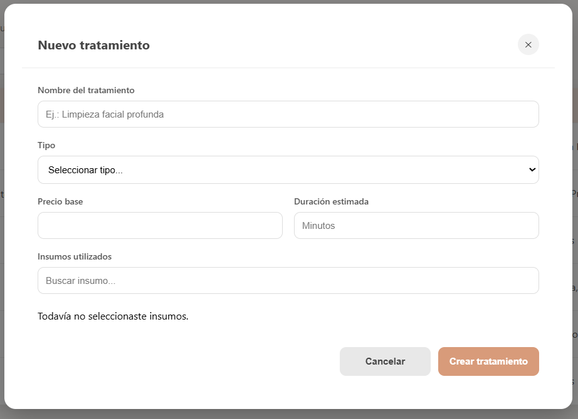
Figura 17. Formulario Nuevo tratamiento.
1. Presione + Nuevo tratamiento.
2. Escriba el nombre del tratamiento.
3. Seleccione el tipo o categoría.
4. Ingrese el precio base.
5. Indique la duración estimada en minutos.
6. En Insumos utilizados, escriba parte del nombre de un insumo.
7. Seleccione los insumos que correspondan al tratamiento.
8. Presione Crear tratamiento.
NOTA: Buscador de insumos
Los insumos se agregan mediante un buscador para evitar una lista demasiado extensa. Escriba parte del nombre y seleccione la coincidencia correcta.

Desde la tabla también puede editar o eliminar un tratamiento cuando corresponda. Los insumos asociados se muestran en la misma fila; cuando hay más elementos, el listado puede resumirlos con una indicación adicional.

19. Gestión de pagos
La sección Pagos permite registrar y controlar los cobros vinculados con las atenciones realizadas. Incluye un resumen superior y un listado detallado de pagos.
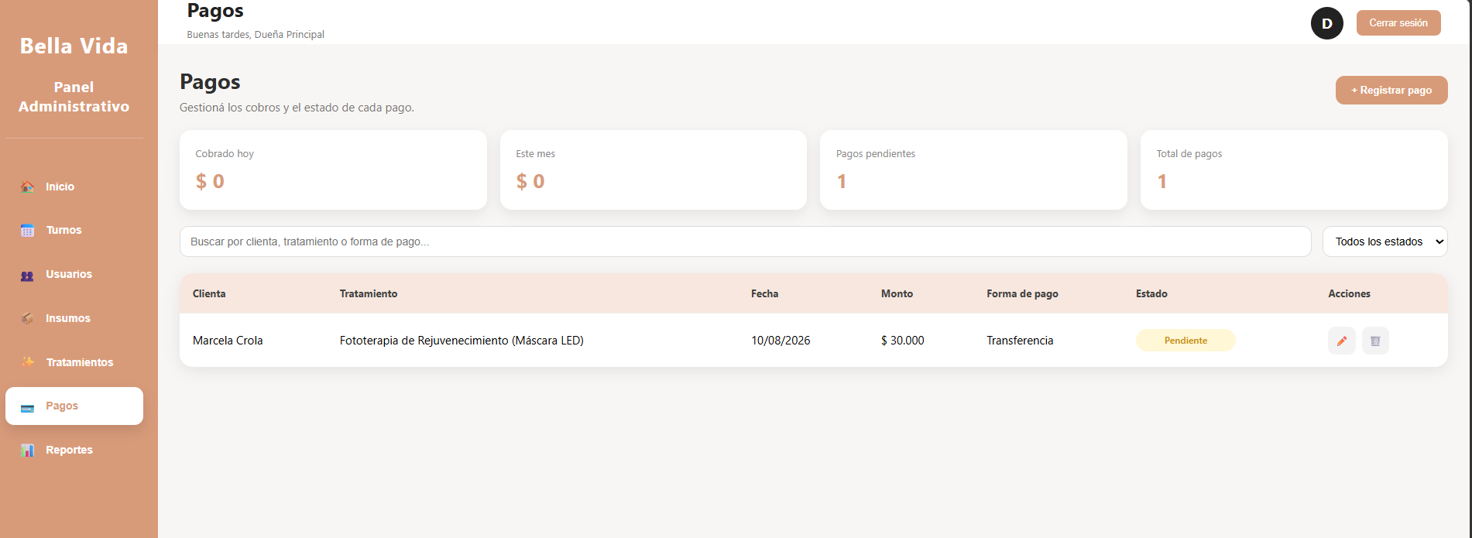
Figura 18. Pantalla de Pagos con resumen, filtros y listado de cobros.

Indicador | Qué muestra
Cobrado hoy | Suma los pagos con estado Realizado cuya fecha de pago corresponde al día actual.
Este mes | Suma los pagos Realizados correspondientes al mes actual.
Pagos pendientes | Indica la cantidad de pagos cuyo estado es Pendiente.
Total de pagos | Indica la cantidad total de pagos registrados.

IMPORTANTE: Fechas futuras
Un pago con fecha futura no se incluye en Cobrado hoy aunque el registro ya exista.

Estado de pago | Significado
Estado Pendiente | El cobro todavía no fue completado.
Estado Realizado | El cobro fue registrado como efectuado.

Las formas de pago disponibles son Efectivo, Transferencia, Tarjeta y Cuenta Corriente.

La función + Registrar pago se utiliza para cargar el cobro de una atención. Esta opción depende del estado del turno.
1. Confirme que la clienta asistió a su cita.
2. En Turnos, edite la reserva y cambie su estado de Pendiente a Asistido.
3. Guarde el cambio.
4. Ingrese a Pagos.
5. Utilice + Registrar pago para registrar el cobro correspondiente.
6. Complete la información del pago y confirme el registro.
ATENCIÓN: Condición obligatoria
Mientras el turno permanezca en estado Pendiente, no se habilita el registro del pago correspondiente. Primero debe marcarse el turno como Asistido.

IMPORTANTE: No confundir estados
Turnos: Pendiente, Asistido, Cancelado. Pagos: Pendiente, Realizado. Son estados distintos y cumplen funciones diferentes.

20. Reportes
La sección Reportes reúne indicadores que ayudan a comprender rápidamente el funcionamiento del establecimiento y facilitan el control de la actividad.
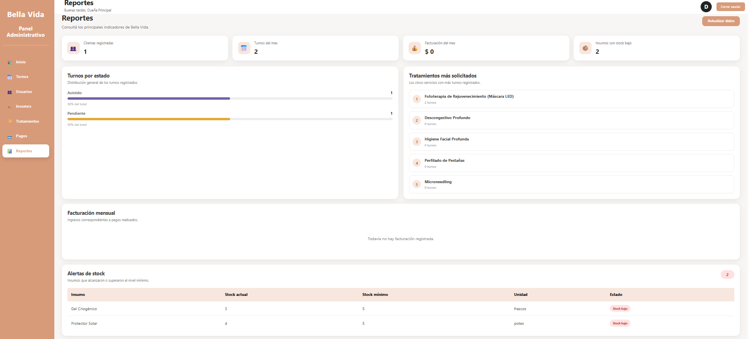
Figura 19. Panel de Reportes con indicadores de turnos, tratamientos, facturación y stock.
- Cantidad de clientas registradas.
- Turnos del mes.
- Facturación del mes.
- Insumos con stock bajo.
- Distribución de turnos por estado.
- Tratamientos más solicitados.
- Facturación mensual.
- Alertas de stock.
El botón Actualizar datos permite refrescar la información mostrada. Cuando no existen pagos realizados en el período, la facturación puede mostrarse en cero o sin registros.
NOTA: Uso de reportes
Los reportes son una herramienta de consulta. Para modificar información debe ingresar a la sección específica, por ejemplo Turnos, Insumos o Pagos.

21. Cierre de sesión
Cerrar la sesión es importante cuando se utiliza un equipo compartido o cuando se finaliza el trabajo.

Presione el botón rojo Cerrar sesión ubicado junto a las opciones del área personal.

Presione Cerrar sesión en la esquina superior derecha del panel.
RECOMENDACIÓN: Seguridad de la cuenta
No deje una sesión administrativa abierta en un equipo al que puedan acceder otras personas.

22. Preguntas y problemas frecuentes
Situación | Qué hacer
No puedo elegir un horario para un turno. | Seleccione primero una fecha. Si aun así no aparecen opciones, puede deberse a que el día no tiene atención, el horario está bloqueado, ya pasó o alcanzó su capacidad máxima.
Quiero reservar un turno para una fecha pasada. | Bella Vida no permite reservas en fechas pasadas.
Quiero reservar un domingo. | Los domingos no se atiende, por lo que no se ofrecerán horarios.
Necesito modificar o cancelar mi turno como clienta. | La clienta no puede hacerlo directamente desde la página. Debe comunicarse con Bella Vida por teléfono o WhatsApp.
No puedo guardar los cambios de mi perfil. | Revise los datos y marque la casilla que confirma que la información ingresada es correcta.
No encuentro una clienta al crear un turno. | Utilice el buscador por nombre o DNI y seleccione el resultado correcto.
Un insumo aparece como Stock bajo. | El stock actual alcanzó o se encuentra por debajo del stock mínimo definido. Revise la necesidad de reposición.
No puedo registrar un pago. | Verifique el turno correspondiente. El registro de pago se habilita después de marcar la cita como Asistido.
Cobrado hoy muestra $0 aunque existe un pago registrado. | Revise el estado y la fecha del pago. Solo se suman pagos Realizados cuya fecha corresponde al día actual.
No recuerdo mi contraseña. | Utilice ¿Olvidaste tu contraseña?, ingrese el email de la cuenta y siga el enlace recibido por correo.

23. Recomendaciones de uso
- Revise los datos de una clienta antes de guardar un alta o una modificación.
- Al finalizar una atención, actualice el turno a Asistido para que el historial y el flujo de pagos queden correctamente registrados.
- Registre los pagos con su forma de pago y estado correctos.
- Revise periódicamente los insumos marcados como Stock bajo.
- Use motivos claros al crear bloqueos de disponibilidad.
- Antes de eliminar una clienta, tratamiento, insumo, pago o bloqueo, confirme que realmente corresponde hacerlo.
- Cierre la sesión al finalizar el uso del sistema, especialmente en equipos compartidos.
- Si una clienta solicita modificar o cancelar una cita, gestione el cambio desde el Panel Administrativo.
RECOMENDACIÓN: Consistencia
Mantener actualizados los estados de turnos, pagos y stock mejora la utilidad de los indicadores del inicio y de los reportes.

24. Guía rápida para clientas
Paso | Acción
1. Crear cuenta | Ingrese a Crear cuenta, complete los datos y confirme el registro.
2. Iniciar sesión | Use su email y contraseña.
3. Completar perfil | Complete los datos adicionales, confirme que son correctos y guarde.
4. Reservar turno | Nuevo turno → Tratamiento → Fecha → Horario → Confirmar.
5. Consultar cita | Ingrese a Mis turnos para ver las reservas Pendientes.
6. Modificar o cancelar | Comuníquese con Bella Vida por teléfono o WhatsApp.
7. Consultar historial | Ingrese a Mi historial para revisar citas anteriores.
8. Finalizar | Presione Cerrar sesión.

IMPORTANTE: Recordatorio
La modificación y cancelación de turnos no se realiza directamente desde el área de clienta.

25. Guía rápida para administradores
Área | Acción principal
Inicio | Revise turnos del día, pagos pendientes y alertas de stock.
Turnos | Cree, edite y actualice el estado de las citas.
Disponibilidad | Cree bloqueos de día completo o de rango horario.
Usuarios | Busque, consulte, cree, edite o elimine clientas.
Insumos | Controle stock, stock mínimo y alertas.
Tratamientos | Gestione servicios, precios, duración e insumos asociados.
Pagos | Registre y controle cobros. Primero marque el turno como Asistido.
Reportes | Consulte indicadores y use Actualizar datos cuando necesite refrescarlos.
Cierre | Cierre la sesión al finalizar el trabajo.

RECOMENDACIÓN: Flujo de atención recomendado
Turno Pendiente → clienta asiste → cambiar turno a Asistido → registrar el pago → verificar indicadores y reportes.

Fin del Manual de Usuario
Bella Vida · Versión 1.0

